Braas Topas 13V(O) MN-Tiefschwarz Doppelwulstziegel (Obergraefenhain)

BMI Deutschland BRAAS

Eigenschaften

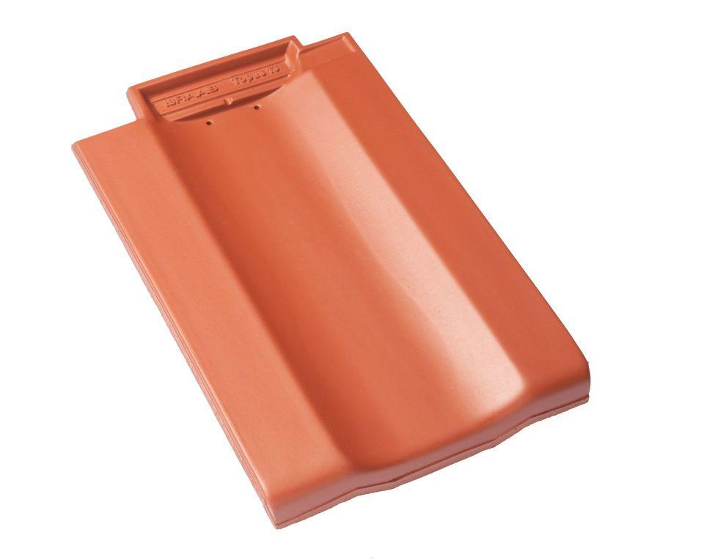

GTIN:

4019503160490

HAN:

08110419

Art Formziegel

Doppelwulstziegel

Farbton

schwarz

Format

Ganzer Ziegel

Oberfläche

glasiert

Breite (mm)

265,00

Länge (mm)

430,00

Farbtonbezeichnung Hersteller

Tiefschwarz